实验1 图像加载与显示（验证性）

实验目的
- 理解并掌握OpenCV开发库的功能和使用方法，学会在Python3环境下安装和配置OpenCV。
- 能运用OpenCV的图像处理基本函数，开发图像加载与显示的程序，实现指定功能。
- 能对实验过程和结果正确分析，找出问题，得出结论。

实验内容
- 编写程序掌握OpenCV加载及显示图像的方法。
- 查看、理解并掌握图像的属性（包括类型、大小、分辨率等）。

实验步骤（验证性实验）
- 检查所用的计算机系统是否已安装了Python3
命令行输入：python3
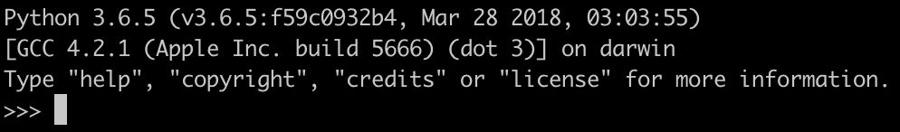
- 配置python3的opencv。
命令行输入：pip install opencv-python
- 编写代码并配置opencv程序，完成程序的编译、链接和运行。步骤如下：

- 在桌面上新建文件夹，以存放将要写的程序，如：ex1。

- 在pycharm里新建项目

图1 在pycharm中新建项目

- 编写程序并运行

调通并实现以下三个函数

主要函数：cv2.imread(filename, flags)，cv2.imshow(winname, mat)，cv2.waitKey(delay)
参数解释：
- filename：读取文件的名字，或者是路径加名字，例如/user/desktop/cat.jpg
- flags：imread函数的参数标志，默认为1，0为灰度读图
- winname：显示窗口的名字
- mat：图像变量的名称，由于python不需要去定义类型，例如
image = cv2.imread(‘cat.jpg’)，image就是mat类型的引用
- delay：延迟或者等待的时间，0为一直等待
给出部分代码
/***********************************************************
程序名：ch01-1.py
功 能：读入工程目录下指定文件，并在屏幕上显示
************************************************************/

imgae = cv2.imread("cat.jpg")
cv2.imshow("windowsName", imgae)

注释：该方法需要在工程内加入cat.jpg文件

/***********************************************************
程序名：ch01-2.py
功 能：读入相对路径下指定文件，并在屏幕上显示
************************************************************/

#获取脚本所在位置
root_path = os.getcwd()
#获取cat.jpg所在位置，即资源文件位置
cat_path = root_path + '/../source/'
#获取cat.jpg名字
imageName = os.path.abspath(cat_path + 'cat.jpg')
imgae = cv2.imread(imageName)
cv2.imshow("windowsName", imgae)

注释：该方法每个机器都会不同，需要自己调通

/***********************************************************
程序名：ch01-3.py
功 能：读入绝对路径下指定文件，并在屏幕上显示
************************************************************/

image_path = '路径/cat.jpg'
imgae = cv2.imread(image_path)
cv2.imshow("windowsName", imgae)

注释：该方法获取的是cat.jpg的绝对路径

填空及简答
- OpenCV 2.0及以上版本采用_______结构体作为图像数据结构。
- os.getcwd()函数的意义，获取的是什么位置
- 调通ch01-2.py时，遇到的问题是什么？怎么解决的？收获了什么？

编程练习
【基础练习】试着不用参考给定例程，自己写出本次实验的代码，掌握OpenCV图像处理程序的基本流程和框架。
【扩展练习】编程实现加载并显示三幅图像，其中一幅通过指定文件名的方式读取，一幅图片通过用户键盘输入指定文件，最后一幅通过用户输入资源文件夹下任一一个图片名。（本题要求写实验报告，格式要求见目录页）
例如：用户键盘输入指定文件：/use/desktop/football.jpg，回车后显示相应的图片
用户输入资源文件夹下任一图片名称：football.jpg，回车后显示相应的图片

